Составление рассказа по картинке или серии картинок в группах старшего дошкольного возраста
Сформированная связная речь – важнейшее условие успешности обучения ребенка в школе.
Связная речь неотделима от мира мыслей, связность речи – это связность мыслей. В связной речи отражается логика мышления ребенка, его умение осмысливать воспринимаемое и правильно выразить его. Потому, как ребенок строит свои высказывания, можно судить об уровне речевого развития.
Одним из важнейших направлений работы дошкольного образовательного учреждения в соответствии с ФГОС является речевое развитие.
Одним из самых трудных видов речевой деятельности является составление рассказов по картине или серии сюжетных картинок.
Диагностика умения составлять рассказы по картине и серии сюжетных картинок показала, что некоторые дети имеют низкий уровень умений по данному виду речевой деятельности (дети затрудняются в установлении связей, поэтому допускают содержательные и смысловые ошибки в рассказах; при рассказывании всегда требуют помощи взрослого; повторяют рассказы сверстников; словарный запас беден). Другие дети в рассказах допускают логические ошибки, но сами их исправляют при помощи взрослых и сверстников; (словарный запас достаточно широкий). И лишь немногие дети владеют теми умениями, которые соответствуют высокому уровню (ребёнок самостоятелен в придумывании рассказов, не повторяет рассказов других детей; имеет достаточный словарный запас).
В группах старшего дошкольного возраста используются все виды рассказов по картине: описательный рассказ по предметной и сюжетной картинам, повествовательный рассказ, описательный рассказ по пейзажной картине и натюрморту.
Можно широко применять рассказ по серии картинок, где требуется уже не простое перечисление происходящих событий, а последовательный рассказ с началом, кульминацией и развязкой.
Главные принципы, которые дети должны знать при составлении рассказа:
- знать, что у рассказа есть начало, середина и конец; эти части «дружат» между собой;
- уметь отличать рассказ от простого набора предложений.
Беседа по вопросам, предшествующая рассказыванию, касается основных моментов, узловых пунктов изображенного сюжета.
Совершенствованию умения рассказывать по серии картинок помогают следующие приемы: составление коллективного рассказа — начало составляет воспитатель, заканчивают дети; начинает один ребенок, продолжает другой.
Очень важно учить детей не только видеть то, что изображено на картине, но и вообразить предыдущие и последующие события. В таких случаях воспитатель ставит ряд вопросов, которые как бы намечают сюжетную линию, выходящую за пределы содержания картины. Придумывая начало или конец к изображенному, ребенок приобретает умения, необходимые для самостоятельного рассказывания.
Одну и ту же картинку или серию картинок можно использовать в течение года несколько раз, но при этом следует ставить разные задачи, постепенно усложняя их. Такие занятия развивают самостоятельность и активность, воспитывают чувство уверенности в своих силах.
Развитие связной речи на занятиях по картине занимает центральное место, но вместе с тем очень важно сочетать эту задачу с другими речевыми задачами: обогащением и активизацией словаря, формированием грамматического строя речи. Так, например, в беседы по содержанию картины можно включать различные грамматические и лексические упражнения. В результате таких упражнений рассказы детей станут красочнее, обогатятся разнообразными описаниями (времен года, погоды, персонажей и т. п.).
Главное, к чему нужно стремиться, разрабатывая серию занятий и организуя работу по ним, - обучить детей новым речевым формам, способствовать формированию эталонов, образцов, правил данной деятельности. Ребёнку будет легче излагать свои мысли и в повседневной жизни, и при обучении в школе, если он специально обучается этому в занимательной, интересной форме под руководством взрослого. Поэтому занятия должны быть разработаны с учётом создания интереса к занятию с самых его первых минут и поддержание интереса на всём его протяжении. Это залог успешного результата деятельности всех её участников.
Мной были разработаны серии сюжетных картинок. Эти картинки можно использовать как описание одной картинки и составление по ней маленького рассказа. Так и составление рассказа по серии картинок, при этом каждый раз можно менять последовательность картинок и тем самым придумывать новые истории, воображая предыдущие и последующие события.
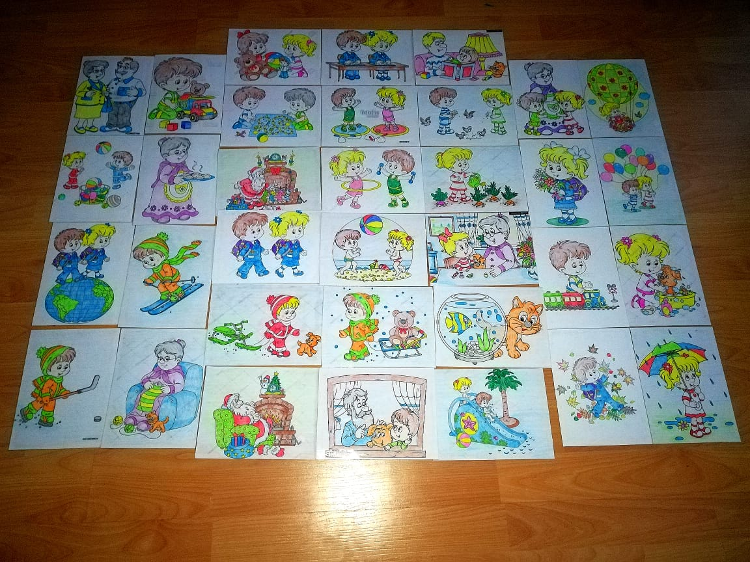
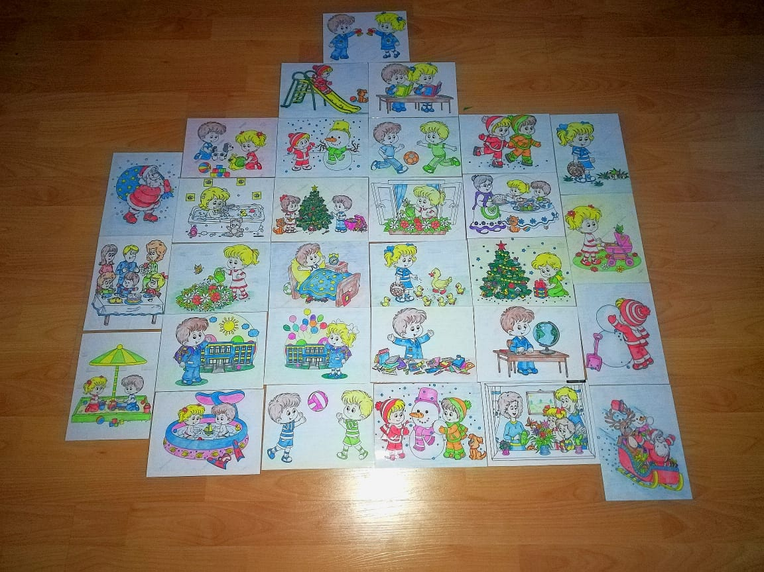
Вот примерные темы рассказов, составленных картинок: 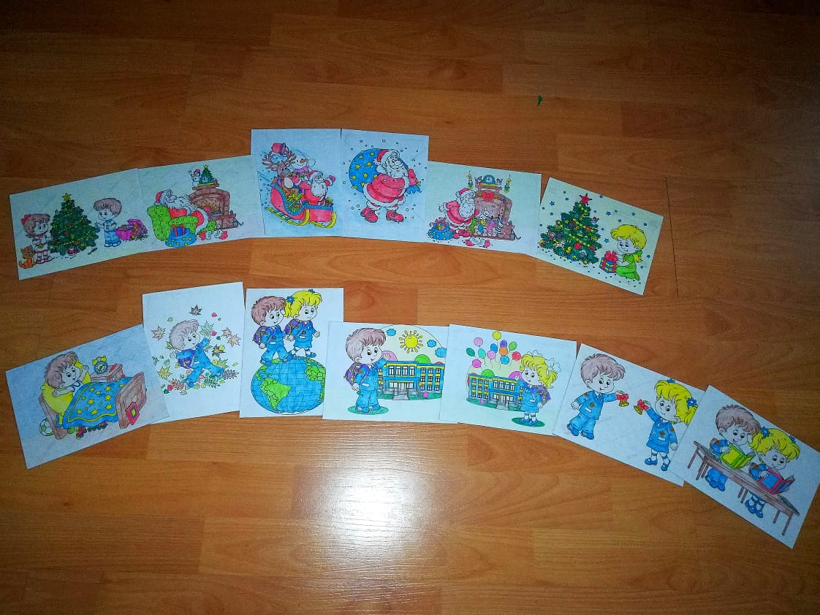
«Наступил Новогодний праздник»; «1 сентября - день знаний»
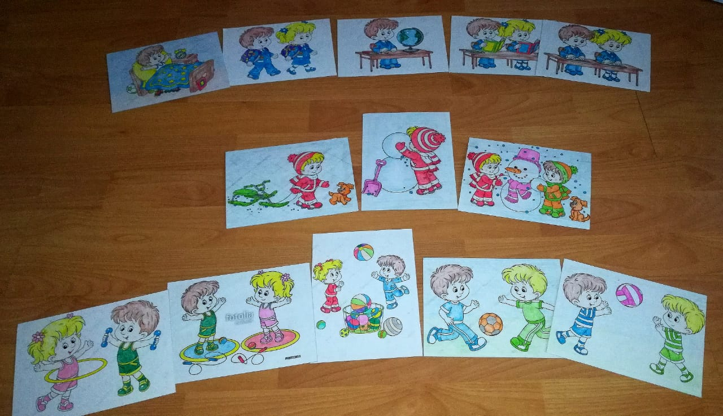
«Учебный день»; «Зимняя прогулка»; «Физкультура - здоровье»
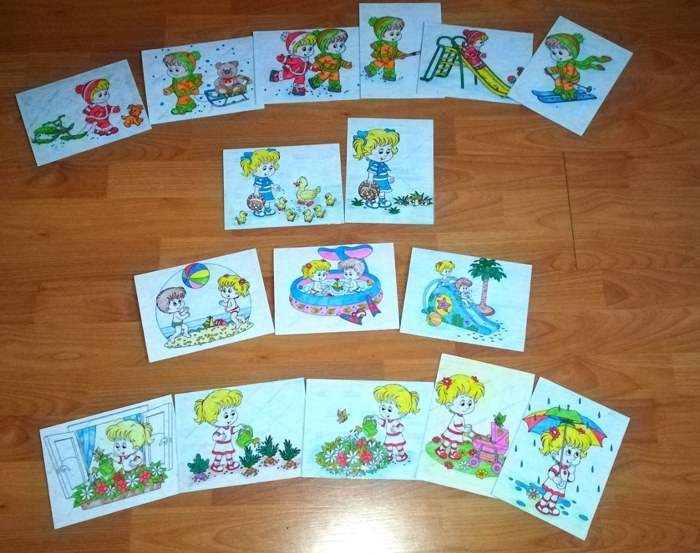
«Зимние выходные»; «Утренняя прогулка летом»; «Отпуск»; «Летний день»
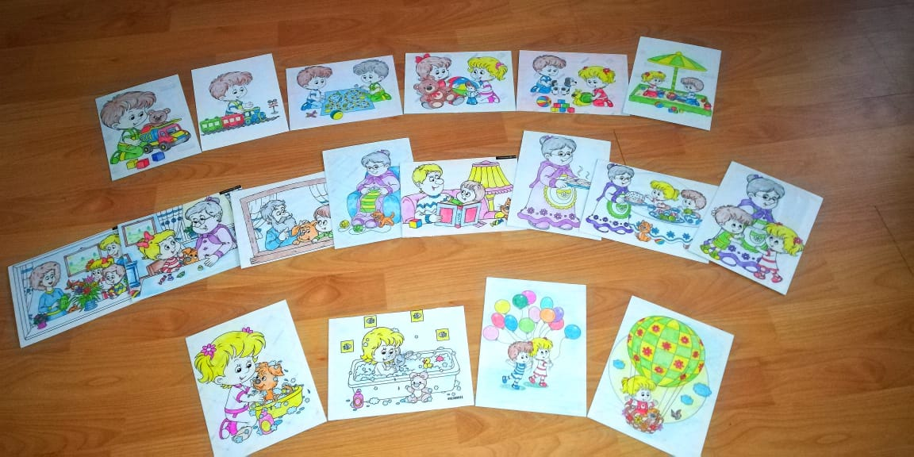
«Игры в детском саду»; «Один день Семьи»; «Вечерние сноведения».
Рассказ по серии картинок требует уже не простое перечисление происходящих событий, а последовательный рассказ с началом, кульминацией и развязкой. Беседа по вопросам, предшествующая рассказыванию, касается основных моментов, узловых пунктов изображенного сюжета.
Для того, чтобы на каждом занятии по придумыванию рассказов избежать шаблонов, нужно предлагать детям разные варианты выполнения задания. Это и составление рассказов по предложенному плану, и составление коллективных рассказов по "цепочке", и индивидуальное рассказывание, и в творческих подгруппах, и продолжение рассказа по предложенному началу и др. Таким образом, дети учатся составлять рассказы в разных вариантах, получают немалый положительный опыт, который помогает им в формировании речевых умений и навыков.

